CHƯƠNG 4: XÂY DỰNG ỨNG DỤNG
4.1. Kiến trúc hệ thống và quy trình vận hành tổng quát
Hệ thống hỗ trợ chẩn đoán u não qua ảnh cộng hưởng từ (MRI) được thiết kế và triển khai dựa trên kiến trúc Client-Server (kiến trúc hai lớp tách biệt - 2-tier architecture) nhằm tối ưu hóa hiệu năng, tính độc lập của dịch vụ và tăng cường khả năng bảo mật dữ liệu y tế. Trong hệ thống này, giao diện người dùng (Frontend) và bộ máy suy luận học sâu (Backend) được tách riêng hoàn toàn, giao tiếp qua giao thức HTTP thông qua cấu trúc truyền tải RESTful API:
- Phân hệ API Backend (Máy chủ dịch vụ): Được xây dựng trên nền tảng ngôn ngữ Python sử dụng framework FastAPI hiện đại. Phân hệ này chịu trách nhiệm nạp mô hình học sâu Lightweight CNN đã được huấn luyện, tiếp nhận tệp tin ảnh MRI từ phía Client gửi lên, thực hiện tiền xử lý chuẩn hóa ảnh theo đúng quy trình huấn luyện, thực hiện suy luận để tính toán phân phối xác suất cho 30 lớp bệnh lý và đóng gói kết quả phản hồi dưới dạng đối tượng JSON.
- Phân hệ Web Frontend (Giao diện người dùng): Được thiết kế và phát triển bằng các công nghệ Web cốt lõi bao gồm HTML5, CSS3 và JavaScript thuần (Vanilla JS), không sử dụng các framework nặng để đảm bảo tốc độ tải trang tối đa. Giao diện được thiết kế theo phong cách hiện đại (chủ đề tối Dark Mode, hiệu ứng kính mờ Glassmorphism) giúp hiển thị ảnh MRI trực quan và giảm thiểu mỏi mắt cho nhân viên y tế trong quá trình làm việc liên tục. Phân hệ này chịu trách nhiệm gửi ảnh MRI dưới dạng bất đồng bộ và hiển thị trực quan các kết quả dự đoán, bao gồm chẩn đoán chính và biểu đồ phân tích xác suất.
Quy trình vận hành tổng quát của hệ thống hỗ trợ chẩn đoán từ lúc tiếp nhận ảnh MRI đến khi trả kết quả lâm sàng được triển khai theo sáu bước liên tiếp:
- Bước 1 (Xác thực tài khoản): Người dùng (bác sĩ hoặc kỹ thuật viên chẩn đoán hình ảnh) truy cập vào ứng dụng và thực hiện đăng nhập tài khoản. Đây là bước bắt buộc để đảm bảo an toàn thông tin dữ liệu y khoa nhạy cảm.
- Bước 2 (Tải dữ liệu đầu vào): Tại phân hệ 'Dự đoán MRI', người dùng nhấp vào vùng tải lên hoặc kéo thả tệp ảnh chụp MRI não của bệnh nhân (chấp nhận các định dạng PNG, JPG, JPEG hoặc WEBP).
- Bước 3 (Xác nhận hình ảnh): Frontend tiếp nhận tệp ảnh từ sự kiện đầu vào, tạo một đường dẫn tạm thời và hiển thị ảnh xem trước (Image Preview) ngay trên màn hình để người dùng xác nhận góc chụp và chuỗi xung xung MRI chụp tương ứng trước khi phân tích.
- Bước 4 (Truy vấn suy luận API): Khi người dùng bấm nút 'Dự đoán', Frontend đóng gói tệp ảnh vào đối tượng FormData và thực hiện một HTTP POST request bất đồng bộ đến endpoint /predict của API Backend.
- Bước 5 (Suy luận tại Backend): Backend tiếp nhận tệp ảnh, đưa qua pipeline tiền xử lý (chuyển sang RGB, thay đổi kích thước về 224x224, chuẩn hóa giá trị điểm ảnh về dải [0, 1] và thêm chiều batch để tạo tensor kích thước [1, 224, 224, 3]). Tensor ảnh sau đó được đưa qua mô hình Lightweight CNN để thực hiện lan truyền xuôi, tính toán vector xác suất 30 chiều đầu ra.
- Bước 6 (Hiển thị kết quả chẩn đoán): Backend gửi phản hồi JSON chứa lớp dự đoán chính, độ tin cậy và phân phối xác suất của toàn bộ 30 lớp. Frontend tiếp nhận phản hồi, giải nén dữ liệu và cập nhật giao diện: hiển thị tên lớp dự đoán kết hợp (loại u + chuỗi xung xung MRI), tô màu nổi bật độ tin cậy phần trăm và dựng biểu đồ cột nằm ngang thể hiện xác suất chẩn đoán chi tiết.
4.2. Xây dựng dịch vụ API Backend (FastAPI)
Phân hệ Backend được xây dựng hướng tới vai trò là máy chủ cung cấp dịch vụ phân tích hình ảnh y tế hiệu năng cao. Sử dụng framework FastAPI giúp máy chủ đạt tốc độ phản hồi cực nhanh nhờ kiến trúc bất đồng bộ (Asynchronous ASGI thông qua máy chủ Uvicorn) và tự động sinh tài liệu kiểm thử API dạng Swagger UI. Các kỹ thuật triển khai cốt lõi bao gồm:
- Quản lý và tải mô hình tối ưu (Model Lifespan): Để tránh độ trễ nạp mô hình trong mỗi lượt suy đoán (file mô hình .keras có dung lượng lớn và tốn thời gian giải nén cấu trúc), mô hình được thiết lập nạp vào bộ nhớ RAM duy nhất một lần tại thời điểm máy chủ khởi động (Singleton Pattern) và lưu trữ dưới dạng thực thể toàn cục. Quá trình suy luận tiếp theo chỉ truy cập trực tiếp mô hình đã có sẵn trên RAM, giúp thời gian phản hồi API đạt dưới mức 100 mili-giây.
- Giải quyết lỗi tương thích ngược (Keras Monkey-patching): Trong thực tế triển khai, mô hình được huấn luyện trên môi trường Keras phiên bản mới (Keras 3) đôi khi chứa thuộc tính quantization_config ở các lớp kết nối đầy đủ (Dense), thuộc tính này không được nhận diện ở các phiên bản Keras cũ trong môi trường triển khai sản xuất, gây lỗi nạp mô hình. Để khắc phục mà không làm thay đổi file mô hình gốc, Backend thực hiện ghi đè phương thức from_config của lớp Dense (monkey-patching) trước khi gọi hàm tf.keras.models.load_model(). Phương thức ghi đè tự động loại bỏ thuộc tính quantization_config, giúp nạp mô hình thành công và ổn định.
- Pipeline tiền xử lý ảnh đồng nhất: Để đảm bảo phân phối dữ liệu đầu vào của mô hình suy luận hoàn toàn đồng nhất với dữ liệu huấn luyện, tệp preprocessing.py thực hiện quy trình chuẩn hóa ảnh gồm bốn bước chặt chẽ: chuyển đổi ảnh sang không gian màu RGB để đồng nhất 3 kênh màu (khắc phục lỗi khi người dùng tải lên ảnh Grayscale 1 kênh màu); thay đổi kích thước ảnh về độ phân giải 224x224 pixel bằng bộ nội suy song tuyến (bilinear interpolation); chuẩn hóa giá trị các điểm ảnh từ khoảng [0, 255] về dải số thực [0.0, 1.0] bằng cách chia cho 255.0; và cuối cùng thêm chiều batch ở trục đầu tiên (np.expand_dims) để tạo thành tensor dạng [1, 224, 224, 3] phù hợp với đầu vào của mạng nơ-ron tích chập.
Hệ thống Backend cung cấp ba API Endpoint chính phục vụ client:
1. GET /: Đóng vai trò là điểm kiểm tra nhanh kết nối của máy chủ, trả về thông điệp xác nhận máy chủ API chẩn đoán đang hoạt động.
2. GET /health: Cung cấp thông tin chi tiết về trạng thái hệ thống, xác nhận mô hình AI đã nạp thành công vào bộ nhớ hay chưa và trả về danh sách toàn bộ 30 lớp phân loại được nạp từ tệp chỉ số class_indices.json để Frontend đồng bộ danh sách hiển thị.
3. POST /predict: Nhận tệp tin ảnh từ client qua tham số UploadFile. Endpoint kiểm tra tính hợp lệ của kiểu MIME tệp tin (chỉ cho phép định dạng tệp bắt đầu bằng image/). Sau đó, ảnh được mở bằng thư viện PIL và chuyển qua hàm predict_image() trong prediction.py. Tại đây, ảnh được tiền xử lý và đưa qua mô hình suy luận. Kết quả trả về gồm: predicted_class (tên lớp có xác suất cao nhất), confidence (độ tin cậy của lớp đó) và probabilities (một từ điển chứa tên và xác suất của toàn bộ 30 lớp để vẽ biểu đồ).
4.3. Thiết kế và Xây dựng Giao diện Web Frontend
Giao diện người dùng được thiết kế tỉ mỉ theo các tiêu chuẩn UI/UX hiện đại cho ứng dụng y tế. Phong cách Dark Mode chủ đạo giúp giảm chói và mỏi mắt cho bác sĩ khi làm việc trong phòng tối chẩn đoán hình ảnh. Kỹ thuật kính mờ Glassmorphism (bo góc nhẹ, đổ bóng mịn, nền mờ đục translucent) được áp dụng đồng bộ tạo nên cảm giác hiện đại và cao cấp. Giao diện được cấu trúc theo mô hình Single Page Application (SPA), sử dụng JavaScript thuần để điều khiển hiển thị động giữa bốn phân hệ (tab) chức năng chính mà không cần tải lại toàn bộ trang web:
4.3.1. Phân hệ Trang chủ (Dashboard)
Màn hình Dashboard đóng vai trò giới thiệu tổng quan hệ thống chẩn đoán u não AI (NeuroScan). Giao diện hiển thị tiêu đề hệ thống nổi bật, thống kê các chỉ số hoạt động lâm sàng chính bao gồm số lượt dự đoán đã thực hiện, độ chính xác kiểm thử trên tập dữ liệu thực nghiệm (Test Accuracy: 42.49%) và tổng số lớp phân loại được hỗ trợ (30 lớp). Nút hành động chính 'Bắt đầu dự đoán ngay' được tích hợp ở trung tâm giúp người dùng chuyển hướng nhanh chóng sang phân hệ tải ảnh MRI.
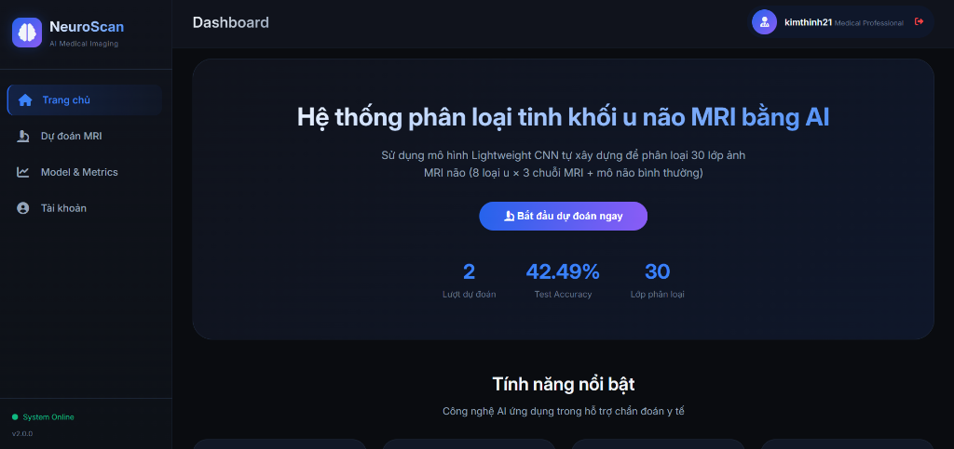
Hình 4.1. Giao diện Trang chủ (Dashboard) của ứng dụng hỗ trợ chẩn đoán
4.3.2. Phân hệ Dự đoán MRI
Đây là chức năng cốt lõi phục vụ bác sĩ lâm sàng. Giao diện chia thành hai phần chính xếp song song để tối ưu hóa không gian làm việc rộng: Cột bên trái là khu vực tải lên ảnh MRI tích hợp tính năng kéo thả tệp. Ngay sau khi chọn ảnh, hệ thống hiển thị ảnh xem trước (Image Preview) và thông tin chi tiết của tệp tin. Cột bên phải hiển thị kết quả phân tích bệnh lý. Nhãn dự đoán chính (kết hợp loại u và chuỗi xung xung MRI) được hiển thị với cỡ chữ lớn kèm theo phần trăm độ tin cậy được tô màu nổi bật. Bên dưới là biểu đồ phân phối xác suất chi tiết 30 lớp dạng thanh ngang, với thanh có xác suất lớn nhất được tô màu cam nổi bật, giúp bác sĩ dễ dàng đọc giá trị và đưa ra các so sánh chẩn đoán phân biệt.
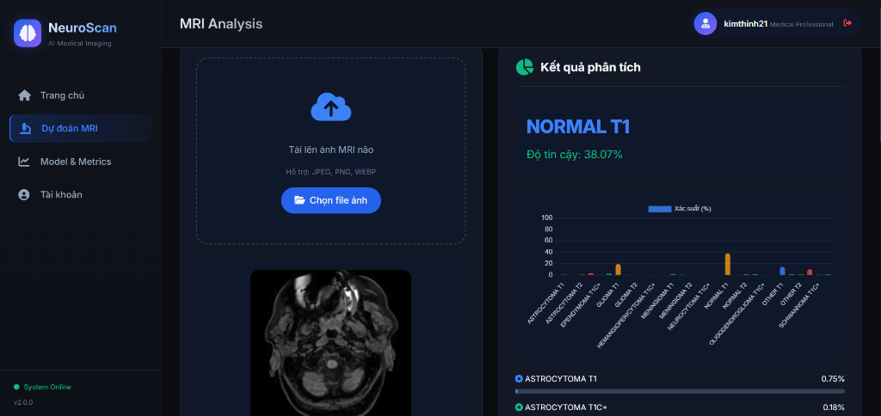
Hình 4.2. Giao diện kết quả phân tích ảnh MRI và biểu đồ phân phối xác suất
4.3.3. Phân hệ Model & Metrics (Hiệu năng mô hình)
Phân hệ này cung cấp thông tin kỹ thuật minh bạch cho các chuyên gia y tế muốn xác minh độ tin cậy của công nghệ AI. Giao diện hiển thị chi tiết kiến trúc mô hình học sâu Lightweight CNN (kích thước siêu tối giản với chỉ 107,646 tham số và dung lượng file mô hình 420 KB giúp chạy mượt mà trên thiết bị di động hoặc máy tính cấu hình thấp). Các chỉ số đánh giá thực nghiệm chính thức thu được trên tập kiểm thử độc lập gồm 1,725 mẫu được hiển thị rõ ràng: Độ chính xác (Accuracy: 42.49%), Độ chính xác dự đoán dương tính (Precision: 46.48%), Độ nhạy (Recall: 38.59%) và Điểm F1-Score trung bình (38.88%). Phần dưới hiển thị bảng thống kê chỉ số F1-Score và số lượng mẫu test thực tế (support) cho từng lớp trong số 30 lớp bệnh học, giúp chuyên gia nhận biết được những lớp mô hình đạt hiệu năng cao và những lớp còn hạn chế.
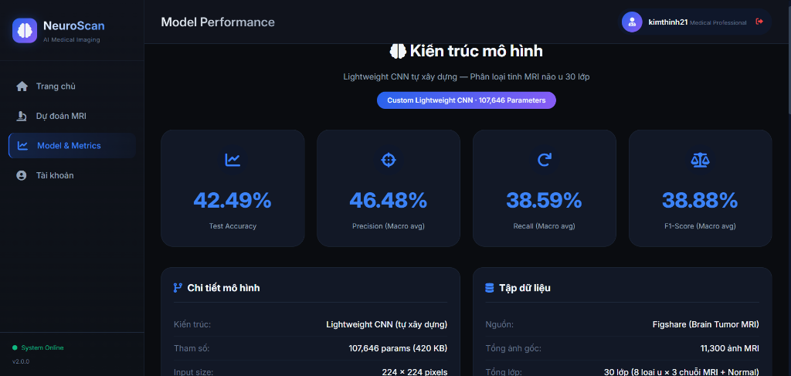
Hình 4.3. Giao diện hiển thị kiến trúc mô hình và các chỉ số hiệu năng thực nghiệm
4.3.4. Phân hệ Tài khoản và Đăng nhập (My Account)
Để đảm bảo tính bảo mật của dữ liệu y khoa và theo vết hoạt động chẩn đoán, hệ thống bắt buộc người dùng phải xác thực trước khi sử dụng tính năng dự đoán ảnh MRI. Trạng thái người dùng được duy trì thông qua cơ chế lưu trữ cục bộ LocalStorage. Nếu chưa đăng nhập, phân hệ hiển thị biểu mẫu đăng nhập (Login Form) yêu cầu tên đăng nhập và mật khẩu, hỗ trợ liên kết nhanh để đăng ký tài khoản mới. Khi đăng nhập thành công, giao diện chuyển sang hiển thị Thông tin tài khoản chi tiết bao gồm tên đăng nhập (Ví dụ: kimthinh21), vai trò của tài khoản (Người dùng / Bác sĩ), ngày khởi tạo tài khoản trên hệ thống và tổng số lượt dự đoán ảnh đã thực hiện, kèm theo nút Đăng xuất.
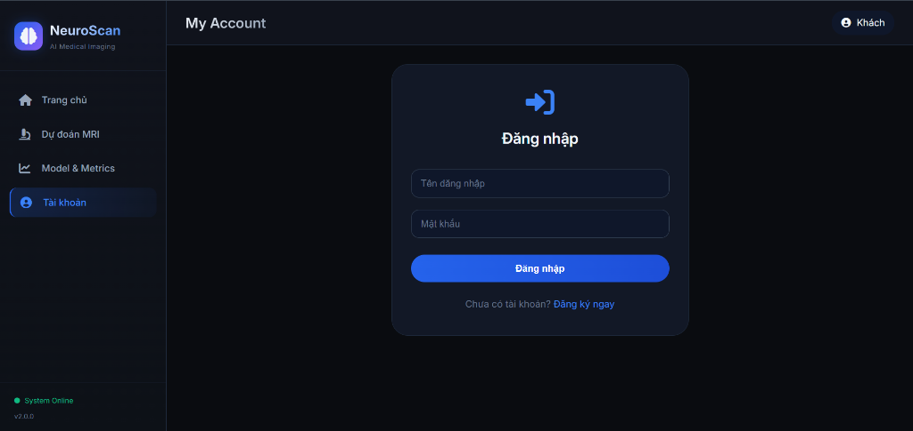
Hình 4.4. Giao diện Đăng nhập hệ thống dành cho nhân viên y tế
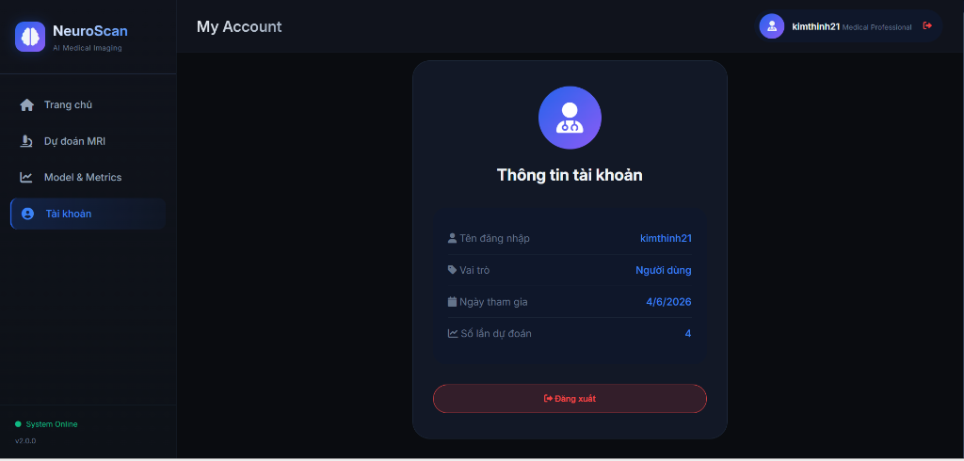
Hình 4.5. Giao diện hiển thị chi tiết Thông tin tài khoản người dùng
4.4. Hướng dẫn vận hành và sử dụng ứng dụng hỗ trợ chẩn đoán
Quy trình vận hành ứng dụng bao gồm hai phần: cấu hình khởi chạy hệ thống máy chủ và quy trình các bước thao tác nghiệp vụ lâm sàng trên giao diện web.
4.5.1. Khởi chạy hệ thống
Để đưa ứng dụng vào hoạt động, quản trị viên hệ thống thực hiện khởi chạy các thành phần thông qua dòng lệnh:
- Khởi chạy API Backend: Mở cửa sổ dòng lệnh (Terminal) tại thư mục gốc dự án, di chuyển vào thư mục backend và chạy lệnh:
“cd app/backend uvicorn app.main:app –reload” Máy chủ API sẽ được khởi chạy tại địa chỉ http://127.0.0.1:8000 và cung cấp tài liệu API tại http://127.0.0.1:8000/docs.
- Khởi chạy giao diện Web Frontend: Người dùng mở trực tiếp tệp tin app/frontend/index.html bằng các trình duyệt web hiện đại (Google Chrome, Microsoft Edge, Mozilla Firefox) để tải giao diện người dùng tương tác.
4.5.2. Hướng dẫn thao tác nghiệp vụ dành cho bác sĩ
Quy trình chẩn đoán lâm sàng chuẩn được thực hiện trên giao diện Web Frontend theo các bước hướng dẫn sau:
- Bước 1 (Đăng nhập hệ thống): Bác sĩ truy cập tab 'Tài khoản', nhập thông tin tên đăng nhập và mật khẩu để xác thực quyền truy cập hệ thống.
- Bước 2 (Tải ảnh MRI): Di chuyển sang tab 'Dự đoán MRI'. Nhấp chọn nút 'Chọn file ảnh' hoặc kéo thả trực tiếp ảnh chụp MRI não của bệnh nhân vào vùng tải lên.
- Bước 3 (Kiểm tra ảnh xem trước): Bác sĩ quan sát hình ảnh hiển thị ở khu vực ảnh xem trước để đảm bảo ảnh tải lên là đúng ảnh MRI não của bệnh nhân cần chẩn đoán, ảnh rõ nét và không bị biến dạng.
- Bước 4 (Thực hiện suy luận): Bấm nút 'Dự đoán'. Hệ thống sẽ tự động gửi ảnh lên máy chủ API Backend và nhận lại phản hồi phân tích sau vài mili-giây.
- Bước 5 (Đọc kết quả phân tích): Đọc chẩn đoán chính hiển thị trên khung kết quả (Ví dụ: 'NORMAL T1' chỉ mô não bình thường trên xung T1, hoặc các nhãn bệnh lý như 'ASTROCYTOMA T1C+', 'GLIOMA T2', 'MENINGIOMA T1') kèm theo phần trăm độ tin cậy chẩn đoán của mô hình AI.
- Bước 6 (Đánh giá chẩn đoán phân biệt): Quan sát biểu đồ cột nằm ngang hiển thị phân phối xác suất của toàn bộ 30 lớp bên dưới. Trong trường hợp mô hình cho ra độ tin cậy của lớp cao nhất thấp (dưới 50%) và có hai hay nhiều lớp bệnh lý có xác suất xấp xỉ nhau (ví dụ: Glioma T1C+ đạt 35% và Astrocytoma T1C+ đạt 32%), biểu đồ sẽ cảnh báo bác sĩ cần tiến hành chẩn đoán phân biệt kỹ lưỡng, kết hợp thêm thông tin lâm sàng của bệnh nhân và không nên phụ thuộc hoàn toàn vào gợi ý tự động.
Lưu ý y tế quan trọng: Giao diện ứng dụng luôn hiển thị cố định hộp cảnh báo y đức ở chân trang: 'Ứng dụng này chỉ phục vụ mục đích học tập và nghiên cứu. Không sử dụng để thay thế chẩn đoán y khoa.' Dòng cảnh báo này tuân thủ các nguyên tắc đạo đức bắt buộc trong triển khai AI y tế, nhắc nhở nhân viên y tế rằng phần mềm chỉ đóng vai trò là công cụ hỗ trợ ra quyết định lâm sàng (Clinical Decision Support Tool), quyền chẩn đoán và điều trị cuối cùng luôn thuộc về chuyên môn và trách nhiệm pháp lý của người thầy y đức.

